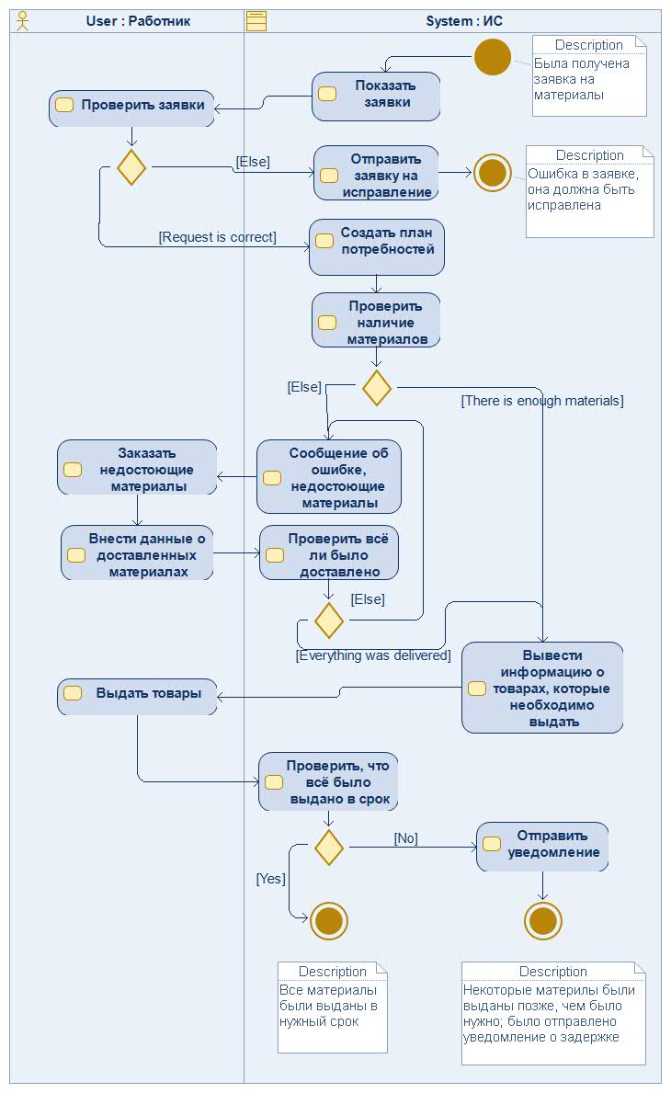**ДИАГРАММА АКТИВНОСТИ**

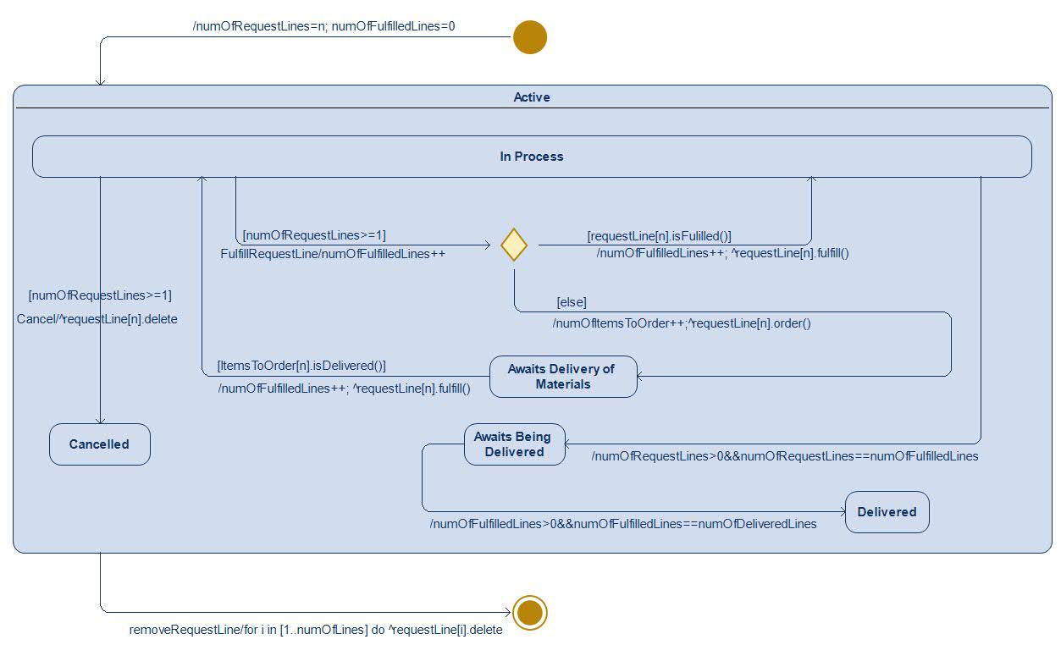**ДИАГРАММА СОСТОЯНИЯ**